

Elus lors de l'Assemblée Générale du 04/11/2019, les membres OGEC pour l'année 2019-2020 sont :

INFORMATION OGEC & COMITE DES FËTES

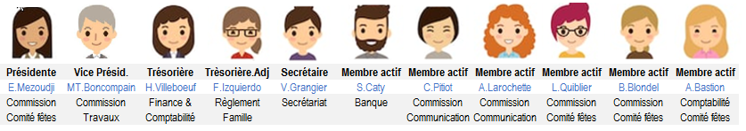

**11 postes sur 12 sont pourvus, il reste donc 1 poste vacant à pourvoir l’année prochaine**

**MEILLEURS VOEUX**

Nous vous souhaitons, chers parents et enfants, une belle et heureuse année 2020 et un grand MERCI à toutes celles et ceux qui s’impliquent à nos côtés, régulièrement ou occasionnellement.

**PRIORITES 2020**

Poursuivre la rénovation des classes & Bâtiments malgré la baisse des recettes prévues (effectifs, subventions municipales, comité fêtes).

Donner les moyens à l’établissement de mettre en œuvre son projet pédagogique.

Préparer la rentrée 2020-2021 : réflexion autour du comité des fêtes et de la création d’un APPEL (Asso. de Parents d’Elèves de l’Enseignement Libre).



**CALENDRIER 2020**

**Soupe aux Choux 09/02/2020**

**Riz-Pain-Pomme 10/04/2020**

**Vente Initiatives Mai 2020**

**Kermesse & Radisse (vente de brioches) la veille 28/06/2020**

**MANIFESTATION DU COMITE DEPUIS SEPT**

Lâcher de ballon

Les photos de classes

Les commandes de chocolats Noel

Passage du père Noël dans toutes les classes et distribution de papillotes, brioches et clémentine

Marché de Noël

**A QUOI SERVENT LES RECETTES DE L’OGEC ?**

**Comité des fêtes >** Participation à la vie matérielle (achat de jeux, livres…) et éducative (sortie scolaire, animations, cadeaux fête des mères…). Recettes par enfant en 2018/19 sont de **70€** versus 85€ l’année précédente.

**Contributions Familiales >** dédiées aux dépenses immobilières (loyer, entretien et réparations, eau/gaz/elec, assurance scolaire, taxes et cotisations…) et celles liées à la pastorale.

Le temps consacré par tous ces bénévoles constitue l'essence même de la vie de l’école et de sa richesse associative. On se rassemble à la fois entre bénévoles élus et le chef d’établissement, et tous ceux qui offrent leur temps libre à cette œuvre commune (parents, famille, maitresses et ASEM, anciens élèves, ...).

L’engagement de **TOUS** au côté de l’école est **INDISPENSABLE**. C’est pourquoi nous souhaitons vous rappeler que si l’OGEC et le comité des fêtes venaient à disparaitre, **faute de bénévoles**, **toute la gestion de l’école devrait être assurée par du personnel extérieur, rémunéré, ce qui se traduirait immédiatement par une hausse importante des contributions familiales.**

Retrouvez toutes les infos de l’école : **www. ecolejeannedarc-spej.com** Contact OGEC/Comité des fêtes : **ogec.ecoleprivee.stpaul@gmail.com**